ПАВЛОДАР ҚАЛАСЫ БІЛІМ БЕРУ БӨЛІМІ

ӘДІСТЕМЕЛІК КАБИНЕТ

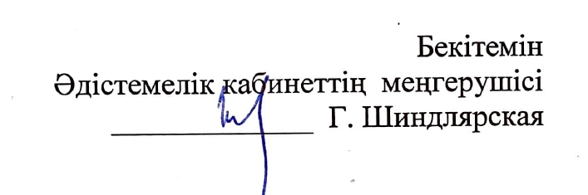

«САБАҚТЫ ТИІМДІ ҰЙЫМДАСТЫРУ ЖОЛДАРЫ» ҚАЛАЛЫҚ ЖАС МАМАНДАРДЫҢ СЕМИНАР – ПРАКТИКУМЫНЫҢ БАҒДАРЛАМАСЫ
программа городского семинара – практикума для молодых специалистов «эффективные способы организации урока в школе»

Өткізу күні: 1 қараша 2022 жыл
Өткізу уақыты: 10:00 -12.30
№ 7 ЖОМ
Модератор: Нұрахметова Шолпан Сәменқызы, әдіскер

№ | Уақыты | Баяндама тақырыбы | Баяндамашының аты-жөні
1 | 10.00-12.30 | Ұйымдастыру кезеңі / тіркелу. Қосылу қиындықтарының алдын алу | Нұрахметова Шолпан Саменовна, әдіскер  Ибраева Айман Ракымжановна, ПШО Павлодар қ., филиалының тренері  Мельникова Юлия Геннадьевна, ПШО Павлодар қ., филиалының тренері
2 |  | Ice-breaker. Жағымды ахуалды қалыптастыру мақсатында тыңдаушыларды талдауға шақырады : «Мұғалім сөзі сыйлық. Ал, сыйлық көп болмауы керек»
3 |  | кіріспе  Тақырып. Мақсат. Күтілетін нәтижелер.
4 |  | Тыңдаушылардың вебинарға дейінгі білігін анықтау:  - Шағын топта өз тәжірибеңізбен бөлісіп, сабақты тиімді ұйымдастырудың 5 жолын көрсетіңіз. Талдауға 15 минут уақыт.
5 |  | Интерактивті лекция:  - VUCA әлеміндегі дағдылар  - «Кері дизайн» тәсілі  - «Төңкерілген сынып» тәсілі  - Сабақты ұйымдастыру бойынша ұсыныстар  Пән бойынша сабақты тиімді ұйымдастырудың мысалдарын тыңдаушылар келтіреді.
Рефлексия.
- Ертең сабағыңызда нені ескересіз? Неге?
- Сессиядан қажетті ақпаратты ала алдыңыз ба?
- Не құнды болды??
- Басқа?

